Историко-культурный туризм
Благоустроены территории объектов историко-культурного наследия: мемориальный комплекс «Зыслов», мемориальный комплекс советским активистам, воинам, партизанам и подпольщикам, братские могилы, культовый камень с отверстиями, территория возле колодца с целебной водой «Источник Пресвятой Богородицы».
В государственном учреждении «Любанский музей народной славы» обновлена экспозиция из раздела «Испытание войной», тема экспозиции «Геноцид населения Любанщины».
Остров «Зыслов»
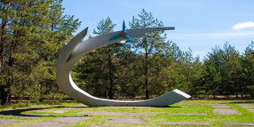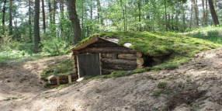
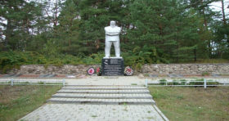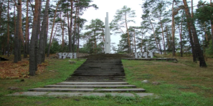
«Источник Пресвятой Богородицы»
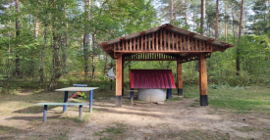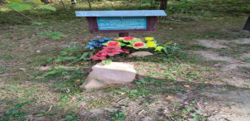
государственное учреждение «Любанский музей народной славы»
